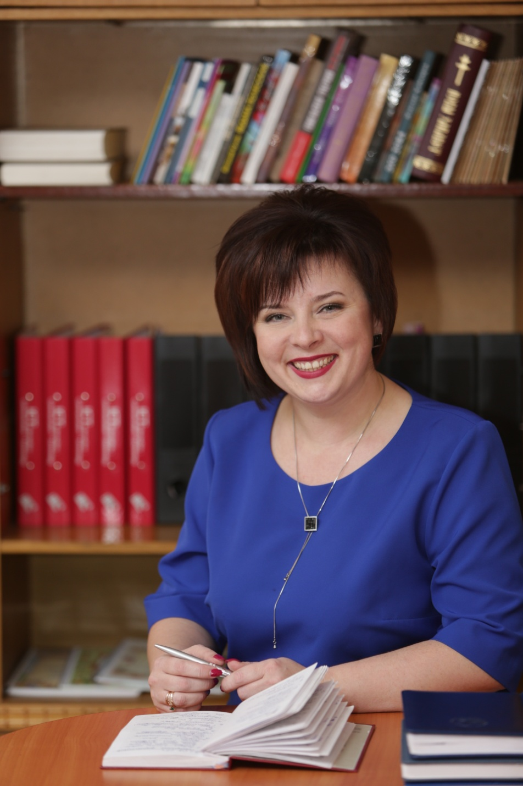

Уважаемые посетители!
Добро пожаловать на официальный сайт
отдела образования
Калинковичского районного исполнительного комитета!
Рады, что Вы выбрали наш образовательный портал, и сделаем все, чтобы он был наполнен актуальной информацией, доступен и полезен.
На страницах сайта Вы сможете узнать о наших планах и достижениях, изучить нормативные правовые акты, получить необходимую методическую и просветительскую информацию.
Мы поможем найти ответы на вопросы, волнующие педагогов, учащихся, родителей.
Мы готовы к открытому и конструктивному диалогу с теми, кому небезразличны проблемы образования.
Мы надеемся на расширение реального и виртуального сотрудничества со всеми заинтересованными.
Начальник отдела Инна Викторовна Губар

